# CEMP – Centro Educacional Marapendi

**Nome: ______________________________________________ Data: / /2024**

**Professor(a): 7 o Ano do Ensino Fundamental II Turma: _____**

**QUESTIONÁRIO REVISIONAL 1 – Peixes - T3 3º Bimestre**

**RECORTE E COLE NO SEU CADERNO AS IMAGENS / TEXTOS – OU O QUE ESTIVER DENTRO DE QUADROS! CAPRICHE!!**

1- Observe a figura abaixo:

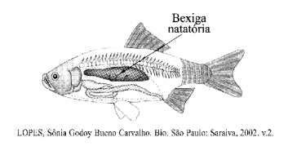

A respeito da bexiga natatória é correto afirmar, **EXCETO.**

a) a bexiga natatória dos peixes ósseos tem um importante papel no controle de sua flutuação na água.

b) a bexiga natatória auxilia na respiração dos peixes ósseos.

c) os peixes cartilaginosos não possuem bexiga natatória.

d) a bexiga natatória é um saco preenchido de gás.

**Pule 2 linhas para resposta**

2- A temperatura corporal de alguns animais está fortemente relacionada à temperatura do ambiente. Pense em um peixe num tanque à temperatura ambiente. À medida que a temperatura do tanque pode se alterar, desde 4ºC no meio do inverno até 24ºC no meio do verão, a temperatura corporal do peixe:

a) não varia, pois os peixes são endotérmicos.

b) sofre alterações influenciadas pelo meio.

c) é controlada pelo sistema circulatório.

d) oscila de maneira oposta ao meio, regulada pelas brânquias

**Pule 2 linhas para resposta**

3- A respeito da reprodução dos peixes, são feitas as afirmações abaixo.

I. Há espécies dióicas e monóicas.

II. Pode ocorrer tanto fecundação interna quanto externa.

III. Pode haver desenvolvimento direto ou indireto.

IV. Há espécies ovovivíparas, vivíparas e ovíparas.

Estão corretas, apenas:

a) I e III.

b) II, III e IV.

c) I, II e III.

d) I, III e IV.

e) II e IV.

**Pule 2 linhas para resposta**

4- Em uma conhecida canção do cancioneiro popular de Minas Gerais são feitas as perguntas:

Como pode um peixe vivo viver fora d’água fria?

Como poderei viver sem a tua companhia?

a) Que órgão permite a um peixe respirar e manter-se vivo na água, mas não lhe permite viver fora dela? Como esse órgão exerce essa função?

b) Qual a razão do termo água fria, ou seja, por que há restrições à temperatura da água?

**Pule 6 linhas para resposta**

5- Observe as figuras abaixo.

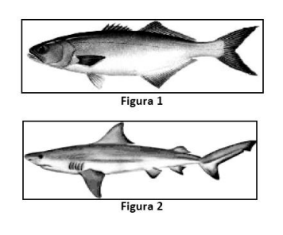

Elas representam duas classes de animais pertencentes ao Filo Chordata. A respeito das principais características desses animais, analise as proposições abaixo.

I. Na Figura 1, pode-se observar um peixe da Classe Chondrichthyes, animal que apresenta esqueleto

cartilaginoso; e, na Figura 2, um representante da Classe Osteichthyes, animais de esqueleto ósseo.

II. A linha lateral é um órgão exclusivo dos peixesósseos e tem por função detectar vibrações na água.

III. As brânquias dos peixes Chondrichthyes encontram-se protegidas por um opérculo.

IV. Os peixes ósseos flutuam na água graças à presença de uma estrutura denominada bexiga natatória.

V. Os peixes cartilaginosos apresentam a boca localizada na porção ventral do corpo, enquanto nos peixes ósseos a posição é anterior.

Assinale a alternativa correta.

a) Somente as afirmativas I, II e IV são verdadeiras.

b) Somente as afirmativas IV e V são verdadeiras.

c) Somente as afirmativas III e IV são verdadeiras.

d) Somente as afirmativas I, III e V são verdadeiras.

e) Todas as afirmativas são verdadeiras.

**Pule 2 linhas para resposta**

6- A circulação sanguínea dos peixes é completa e simples. Completa, porque o sangue arterial e o venoso não se misturam; e simples, porque o fluxo sanguíneo passa somente uma vez pelo coração. Conforme estas

características morfológicas e anatômicas, pode-se dizer que o coração dos peixes ósseos tem:

a) um ventrículo e um átrio.

b) dois ventrículos e um átrio.

c) um ventrículo e nenhum átrio.

d) um ventrículo e dois átrios.

e) nenhum ventrículo e dois átrios.

**Pule 2 linhas para resposta**

7-. Uma dona de casa, querendo preparar uma caldeirada de frutos do mar, obteve uma receita que, além de vegetais e temperos, pedia a inclusão de cação, camarão, lagosta, mexilhão e lula. Ela nunca havia preparado a receita e não conhecia os animais. O filho explicou que esses animais eram: um peixe cartilaginoso (cação), crustáceos (camarão e lagosta) e moluscos (mexilhão e lula).

Ao comprar o peixe, a dona de casa não encontrou cação e comprou abadejo, que é um peixe ósseo. Além da diferença quanto ao tipo de esqueleto, indique outras duas diferenças que os peixes ósseos podem apresentar em comparação com os peixes cartilaginosos.

**Pule 4 linhas para resposta**

8- Analise a figura que ilustra a atividade branquial de um peixe.

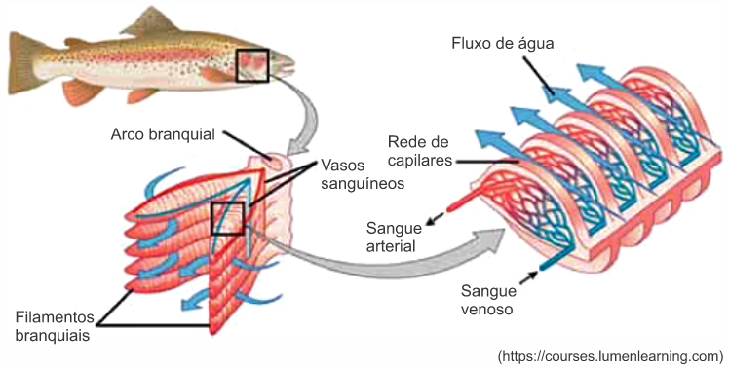

a) Sabe-se que há um grupo de peixes que possui um opérculo de cada lado da região anterior. Qual a função dessa estrutura? Qual grupo de peixes possui opérculo?

b) Explique sucintamente o mecanismo que permite as trocas gasosas nas brânquias.

**Pule 6 linhas para resposta**

9- Os peixes são considerados animais pecilotérmicos e sofrem a influência direta da temperatura ambiental. O gráfico a seguir representa a relação entre o consumo de oxigênio de um peixe - primeiramente em repouso e, posteriormente, em atividade - e a temperatura da água.

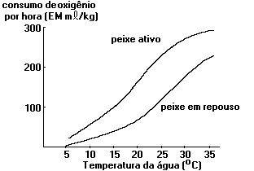

Comente como podemos comprovar que os peixes são pecilotérmicos e não homeotérmicos, de acordo com os dados do gráfico.

**Pule 2 linhas para resposta**

10- Uma professora resolveu aplicar uma prova prática sobre o conteúdo de peixes. Ela colocou em cada mesa um exemplar e pediu para que os alunos escrevessem em suas folhas de resposta se era um peixe ósseo ou cartilaginoso. Os alunos concluíram que se tratava de um peixe ósseo após observarem:

a) as brânquias desprotegidas, sem presença de opérculo.

b) a boca localizada na região ventral.

c) a presença de cloaca.

d) a boca localizada na região anterior.

**Pule 2 linhas para resposta**